Thème 2 : Corps humain et santé

Leçon n°1 : L’acquisition du phénotype sexuel

Introduction
I°) De la fécondation à la naissance : l’acquisition des appareils reproducteurs II°) La puberté : l'acquisition de la capacité de reproduction
A°) Chez les mâles
1°) Les caractères sexuels secondaires 2°) Les deux fonctions du testicule
3°) Le contrôle de l’activité testiculaire

B°) Chez les femelles
1°) Les caractères sexuels secondaires
Lors de la puberté le phénotype adulte se met en place :
- pic de croissance et prise de masse graisseuse
- apparition de la pilosité
- développement de la poitrine

2°) Les deux fonctions de l'ovaire

Comment l'ovaire prépare-t-il l'organisme à une éventuelle grossesse ?
Dans l'ovaire, à chaque début de cycle un follicule contenant un ovocyte est sélectionné et se développe : c'est la phase folliculaire, elle dure 14 jours.
Ce follicule en grandissant produit de plus en plus d'œstrogènes qui agissent sur la muqueuse de l'utérus (l'endomètre) et stimulent son développement.
Au 14ème jour, le follicule est mûr et l'ovocyte est émis dans la trompe : c'est l'ovulation. Simultanément le follicule resté dans l'ovaire est transformé en corps jaune. Il ne peut y avoir une fécondation que pendant les deux jours où cet ovocyte est accessible aux spermatozoïdes dans la trompe. Il dégénère en moins de 48h.
Après le 14ème jour, le corps jaune produit des œstrogènes et de la progestérone qui stimulent l'épaississement et la maturation de l'endomètre. Au 21ème jour, l'endomètre est mûr pour accueillir un embryon s'il y a eu fécondation.
S'il n'y a pas eu fécondation, le corps jaune dégénère en fin de cycle et les quantités d'hormones ovariennes (progestérone et œstrogènes) diminuent. Cette baisse des taux d'hormones provoque l'élimination de l'endomètre de cycle lors du début du cycle suivant.

OVAIRE
FOLLICULE EN CROISSANCE
+ OVOCYTE

Œstrogènes

Œstrogènes

Œstrogènes

Progestérone
OVULATION
émission de l'ovocyte

CORPS JAUNE DÉGÉNÉRÉ
Progestérone Œstrogènes

CORPS JAUNE
FOLLICULE MÛR
+ OVOCYTE

UTÉRUS

menstruations élimination de la muqueuse du cycle précédent | épaississement de la muqueuse utérine | épaississement de la maturation de la muqueuse utérine muqueuse utérine | muqueuse mûre pour accueillir un éventuel embryon

1er jour

5ème jour

14ème jour
21ème jour
28ème jour

phase folliculaire phase lutéale

3°) Le contrôle de l’activité de l'ovaire

En phase folliculaire les hormones ovariennes inhibent le fonctionnement de l'hypothalamus et de l'hypophyse.
En phase pré-ovulatoire les hormones ovariennes stimulent le fonctionnement de l'hypothalamus et de l'hypophyse : un pic de LH au 13ème jour déclenche alors l'ovulation au 14ème.
En phase lutéale les hormones ovariennes inhibent le fonctionnement de l'hypothalamus et de l'hypophyse.

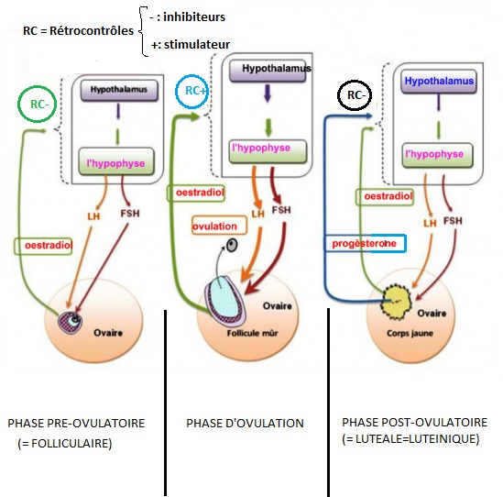

Conclusion
Le phénotype sexuel est donc acquis au cours de deux phases distinctes.
Pendant le développement de l'embryon les organes (caractères sexuels primaires) sont acquis.
La puberté correspond à la mise fonctionnement de ces organes et à toutes les transformations du phénotype associées à cette mise en fonction (caractères sexuels secondaires).
Les individus après la puberté sont donc aptes à procréer.

